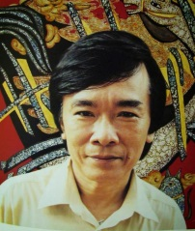**HÙNG KHUYNH**

Né en 1954 à Nam Dinh au Vietnam, diplômé de l’école des Beaux-Arts de Hanoi, Hùng Khuynh est membre de l’Association des Beaux-Arts du Vietnam.

En se tournant vers les caractéristiques nationales, en utilisant une matière purement traditionnelle. Hung Khuynh peint ses tableaux comme un poète écrit ses poèmes dont le style mêle à la fois le moderne et le classique. Il puise sa pensée et ses techniques en s’inspirant des motifs folkloriques pour en faire des mots clés modernes.

Prix aux Beaux-Arts de la Capitale Hanoi en 1982,

Prix de l’Association des Beaux-Arts du Vietnam en 1994,

Prix de la médaille d’argent du concourt national des Beaux-arts en 1995,

Prix aux Beaux-Arts Asiatiques en 2000.

Ses œuvres sont collectionnées en Bulgarie, Russie, Japon, Indonésie, Chine, Corée, Suisse, France, Etats Unis…